# Daftar Pustaka

Ahmad Sahru Romadhon, V. T. W. (2015). Kajian Teoritis Lingkungan Kerja Dan Kinerja Karyawan, 121.

Akhiryan, M. T., Ahmadi, M. A., Manajemen, P. S., & Surakarta, U. M. (2024). *Pengaruh Kompensasi dan Motivasi Kerja terhadap Kinerja Program Studi Manejemen , Universitas Muhammadiyah Surakarta*. *1*, 56–67.

Asnawi, M. S. M. U. (2019). Pengaruh Pemberian Bonus dan Insentif Terhadap Prestasi Atlet Pada Komite Olahraga Nasional Indonesia (Koni) Sumatra Utara. *Jurnal Bisnis Corporate*, *4*(2), 1–18.

Azwina, D. A., & Tri Andriansah, P. (2024). Pengaruh Lingkungan Kerja dan Disiplin Kerja terhadap Kinerja Karyawan pada PT J&T Express Cabang Kostrad Raya Jakarta Selatan. *Jurnal Disrupsi Bisnis*, *7*(1), 211–221. https://doi.org/10.32493/drb.v7i1.34078

Bimantara, Mayu, A., Dotulong, O., H., L., & Lengkong, P., K., V. (2021). Pengaruh Beban Kerja, Lingkungan Kerja Dan Komunikasi Terhadap Kinerja Pada Kurir Pt J&T Express Manado Pada Masa Pandemi Covid-19. *Jurnal EMBA*, *9*(4), 1261–1271.

Dewi, F., Anggraini, P., Ana, V., Setyawati, V., Dian, U., & Semarang, N. (2022). *Jurnal basicedu*. *6*(4), 6491–6504.

Dunggio, M., Sukatmadjaya, A., & Habib, M. (2022). Pengaruh Kompensasi Dan Lingkungan Kerja Terhadap Produktivitas Kerja Karyawan Pada Pt. Ata Intenasional Industri. *Kinerja*, *4*(1), 15–31. https://doi.org/10.34005/kinerja.v4i1.1660

Fahr, A. (2008). Structural Equation. In *The International Encyclopedia of Communication*. https://doi.org/10.1002/9781405186407.wbiecs108

IPB University. (2023). *LAMPIRAN Lampiran 1. Tabel R-Hitung Tabel R-Hitung*. 55–71. https://repository.ipb.ac.id/jspui/bitstream/123456789/106605/5/Lampiran.pdf

Junaidi. (2021). Aplikasi AMOS dan Structural Equation Modeling (SEM). In *UPT Unhas Press*.

Keselamatan, A., Kesehatan, L., Kerja, D., Jurusan, S., & Industri, T. (n.d.). *DISIPLIN KERJA BERPENGARUH TERHADAP PRODUKTIVITAS KERJA DENGAN METODE STRUCTURAL EQUATION MODELING (Studi Kasus : PT. Media Karya Sentosa Gresik)*.

Kristiyanto, T., & Khasanah, N. (n.d.). Pengaruh Beban Kerja, Job Insecurity dan Gaya Kepemimpinan Terhadap Turnover Intention (Studi Kasus pada Kurir J&T Express Cabang Kebumen). In *Jurnal Ilmiah Mahasiswa Manajemen* (Vol. 3, Issue 3). http://journal.stieputrabangsa.ac.id/index.php/jimmba/index

Kumalasari, P., & Efendi, S. (2022). “Pengaruh Kompensasi, Lingkungan Kerja dan Kepemimpinan terhadap Kinerja Karyawan melalui Kepuasan Kerja sebagai Variabel Intervening pada Dinas Pemadam Kebakaran Kota Depok.” *Jurnal Ilmiah Akuntansi Dan Keuangan*, *4*(7), 2719–2732.

Maryadi. (2016). Pengaruh Gaji, Bonus, Dan Fasilitas Terhadap Motivasi Kerja Karyawan Pada Pt. Bank Sulselbar Kantor Pusat Makassar. *Gema Kampus IISIP YAPIS Biak*, *11*(1), 11–21. https://doi.org/10.52049/gemakampus.v11i1.13

Nur, S. W., Fanani, Y., Ar, F. R., Arifin, S., & Jilli, A. I. (n.d.). *Prosiding Seminar Nasional Teknologi Industri Berkelanjutan III (SENASTITAN III) Surabaya, 4 Maret 2023 Analisis Pengaruh Motivasi, Lingkungan Kerja, Kompetensi, Kompensasi, dan Beban Kerja pada Kinerja Karyawan Menggunakan Model Persamaan SEM (Struktural Equation Modeling)*.

Panjaitan, M. (2018). Pengaruh Lingkungan Kerja Terhadap Produktivitas Kerja Karyawan. *Jurnal Manajemen*, *3*(2), 1–5.

Pranata, A., Rizkullah, W. R., Nurdiansyah, D., Daffa Machyuddin, M., Bagus, I., Pratama, S., Industri, J. T., Industri, T., Adhi, T., & Surabaya, T. (2024). *Prosiding Seminar Nasional Teknologi Industri Berkelanjutan IV (SENASTITAN IV) Surabaya*.

Prososial, P. (2021). *Uji validitas dan reliabilitas kuesioner perilaku prososial*. *4*(4), 279–284. https://doi.org/10.22460/fokus.v4i4.7413

Quinta, F. J. (2021). Pengaruh Lingkungan Kerja, Kompetensi, Motivasi dan Kepuasan Kerja terhadap Karyawan pada PT. XYZ. *Jurnal Administrasi Bisnis (JAB*, *11*(2), 123–131.

Rukmana, I. J., & Savitri, S. I. (2022). Pengaruh Motivasi Kerja, Insentif dan IT Competency Terhadap Kinerja Karyawan Pada PT Jalur Nugraha Ekakurir Jakarta. *Jurnal Madani: Ilmu Pengetahuan, Teknologi, Dan Humaniora*, *5*(2), 65–80. https://doi.org/10.33753/madani.v5i2.216

Sarwono, J. (2012). Mengubah Data Ordinal Ke Data Interval dengan Metode Suksesif Interval (MSI). *Statistik Terapan Aplikasi Untuk Riset Skripsi, Tesis Dan Disertasi, Menggunakan SPSS, AMOS Dan Excel*, 250–259. http://www.jonathansarwono.info/teori_spss/msi.pdf

Sugeng. (2014). Metode Penelitian Pendidikan Matematika. In *Metode Penelitian Pendidikan Matematika*.

Sulistiani, I., & Syahrinullah. (2023). Pengaruh Pemberian Insentif Dan Motivasi Kerja Terhadap Peningkatan Produktivitas Kerja Pada Perusahaan Ekspedisi J&T Sampit(online). *Jurnal Ilmiah Ilmu Manajemen*, *2*(1), 2656–6265. https://stiemmamuju.e-journal.id/FJIIM/article/view/166/106

Wahyuningsi Sri. (2018). Pengaruh-Lingkungan-Kerja-Terhadap-Produ-0a0Cff9B. *Jurnal Warta*, *57*, 1.

Waruwu, M., Pendidikan, M. A., Kristen, U., & Wacana, S. (2023). *Pendekatan Penelitian Pendidikan : Metode Penelitian Kualitatif , Metode Penelitian Kuantitatif dan Metode Penelitian Kombinasi ( Mixed Method )*. *7*, 2896–2910.

**LAMPIRAN**

1. Lampiran Kuesioner

Kepada Yth:

Saudara / Responden

Di Tempat

Dengan Hormat,

Perkenalkan saya Adi Tegar Pamungkas Program Studi Teknik Industri Universitas Pancasakti Tegal. Saya saat ini sedang melakukan penelitian dalam rangka penulisan skripsi mengenai “**Analisis Lingkungan Kerja Dan Sistem Bonus Terhadap Produktivitas Kerja Menggunakan Metode SEM (Structural Equation Modelling) Pada Kurir Ekspedisi XYZ Kota Tegal**”.

Berkaitan dengan hal tersebut, saya memohon kesediaan Saudara meluangkan waktu untuk mengisi kuisioner ini. Kuisioner ini adalah salah satu sarana untuk memperoleh data yang diperlukan untuk penulisan skripsi. Jawaban yang saudara berikan tidak akan dinilai benar atau salah. Semua informasi yang Saudara berikan dijamin kerahasiaannya.

Pilihan jawaban yang tersedia :

STS (1) = apabila Saudara merasa Sangat Tidak Setuju

TS (2) = apabila Saudara merasa Tidak Setuju

N (3) = apabila Saudara merasa Ragu-ragu/Netral

S (4) = apabila Saudara merasa Setuju

SS (5) = apabila Saudara merasa Sangat Setuju

Nama :

Jenis Kelamin :

Nomer HP :

Email :

* + - 1. Tanggapan Responden (X1) Lingkungan Kerja

|  |  |  |  |  |  |  |
| --- | --- | --- | --- | --- | --- | --- |
| No | Pertanyaan | STS | ST | N | S | SS |
| 1 | 2 | 3 | 4 | 5 |
| 1 | Saya merasa nyaman dengan pencahayaan pada saat menyotir barang? |  |  |  |  |  |
| 2 | Apakah suhu udara saat berkerja baik? |  |  |  |  |  |
| 3 | Saya merasa fasilitas yang di sediakan tercukupi? |  |  |  |  |  |
| 4 | Saya merasa aman dalam bekerja? |  |  |  |  |  |
| 5 | Saya merasa hubungan antar sesama kurir saling mendukung? |  |  |  |  |  |
| 6 | Saya merasa pola kepemimpinan yang lakukan pemimpin memberikan kenyamanan? |  |  |  |  |  |
| 7 | Saya merasa nyaman dengan peraturan yang ada? |  |  |  |  |  |

* + - 1. Tanggapan Responden (X2) Sistem Bonus

|  |  |  |  |  |  |  |
| --- | --- | --- | --- | --- | --- | --- |
| No | Pertanyaan | STS | ST | N | S | SS |
| 1 | 2 | 3 | 4 | 5 |
| 1 | Saya merasa puas dengan sistem bonus yang diberikan? |  |  |  |  |  |
| 2 | Apakah sistem bonus yang diberikan di berikan secara adil antar sesame kurir? |  |  |  |  |  |
| 3 | Sistem bonus memberikan motivasi kerja? |  |  |  |  |  |
| 4 | Apakah sistem bonus yang di berikan sesuai apa yang di janjikan? |  |  |  |  |  |
| 5 | Apakah sistem bonus yang di berikan layak? |  |  |  |  |  |
| 6 | Apakah bonus yang di berikan mudah di gapai? |  |  |  |  |  |
| 7 | Bonus yang diberikan sesuai waktu yang ditentukan? |  |  |  |  |  |

* + - 1. Tanggapan Responden (Y) Produktivitas Kerja

|  |  |  |  |  |  |  |
| --- | --- | --- | --- | --- | --- | --- |
| No | Pertanyaan | STS | ST | N | S | SS |
| 1 | 2 | 3 | 4 | 5 |
| 1 | Ketepatan waktu kerja yang saya selesaikan sesuai target yang ditentukan? |  |  |  |  |  |
| 2 | Apakah hasil kerja yang saya lakukan sesuai dengan rencana?. |  |  |  |  |  |
| 3 | Saya tepat waktu sesuai jam waktu yang di tentukan? |  |  |  |  |  |
| 4 | Apakah saya berusaha untuk mengembangakn diri saya? |  |  |  |  |  |
| 5 | Saya memanfaatkan waktu kerja dalam bekerja? |  |  |  |  |  |
| 6 | Apakah saya mempunyai semangat kerja? |  |  |  |  |  |
| 7 | Saya berusaha meningkatkan hasil kerja? |  |  |  |  |  |

2. Lampiran pertanyaan wawancara

* + 1. Bagaimana Saudara mendeskripsikan kondisi fisik lingkungan kerja Saudara, seperti kondisi saat di gudang gimana pencahayaan nya dan lapangan seperti apa?
    2. fasilitas yang disediakan perusahaan untuk mendukung pekerjaan saudara?
    3. Menurut saudara gimana keamaanan saat anda bekerja?
    4. Menurut saudara gimana hubungan antara rekan kerja?
    5. Giamana pola kepemimpinan terhadap karyawan?
    6. Gimana peraturan yang di terapkan disini?
    7. Berapa rata-rata jumlah paket yang dapat Saudara antarkan dalam satu hari kerja?
    8. Jelaskan gimana sistem bonus yang di terapkan?
    9. Sistem bonus yang di terapkan memberikan motivasi kerja?
    10. Bonus yang didapat mudah di gapai?
    11. Kemampuan dan Ketepatan waktu kerja sesuai target yang ditentukan?
    12. Giamana saudara mengatur waktu agar paket bisa di terima ke penerima?
    13. Giamana saudaara untuk meningkatkan hasil kerja

Dokumentasi Responden

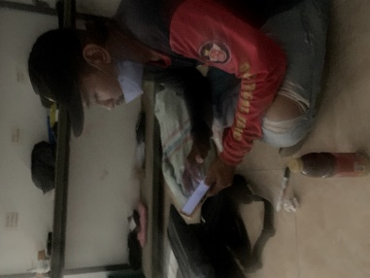

Penyebaran kuisioner dan wawancara di cabang Tegal Timur

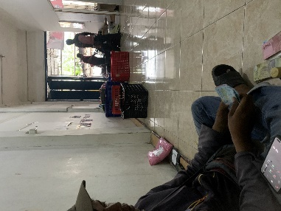

Penyebaran kuisioner dan wawancara di cabang Tegal Timur

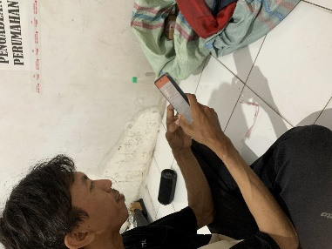

Penyebaran kuisioner dan wawancara di cabang Dukuhturi

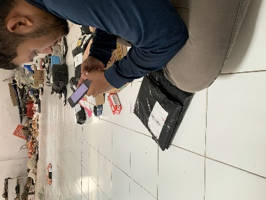

Penyebaran kuisioner dan wawancara di cabang Dukuhturi

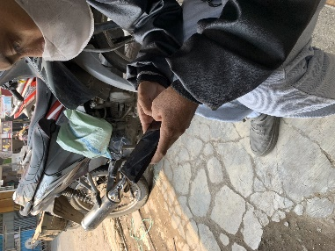

Penyebaran kuisioner dan wawancara di cabang Slawi

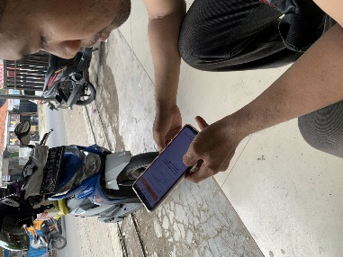

Penyebaran kuisioner dan wawancara di cabang Slawi

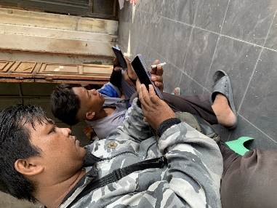

Penyebaran kuisioner dan wawancara di cabang Adiwerna

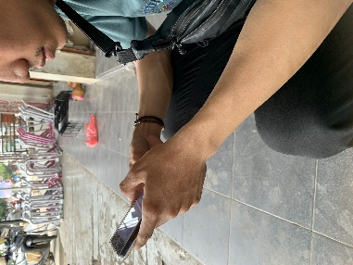 Penyebaran kuisioner dan wawancara di cabang Adiwerna

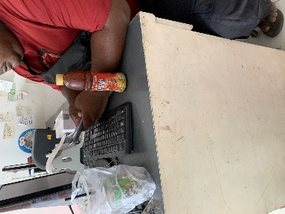

Penyebaran kuisioner dan wawancara di cabang Dukuhwaru

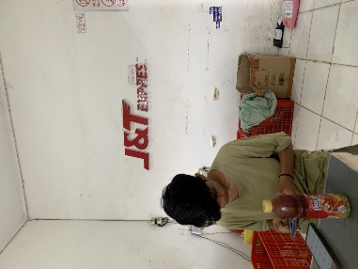

Penyebaran kuisioner dan wawancara di cabang Dukuhwaru

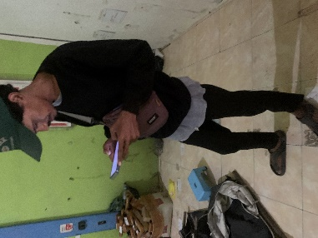

Penyebaran kuisioner di cabang Talang

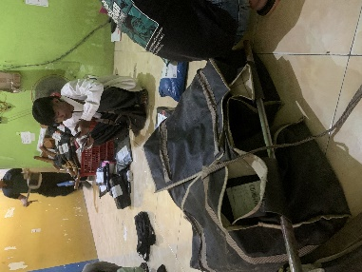

Penyebaran kuisioner di cabang Talang

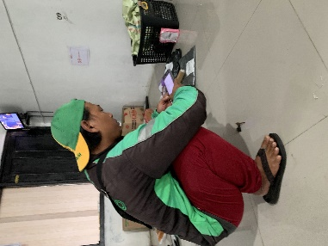

Penyebaran kuisioner di cabang Bumijawa

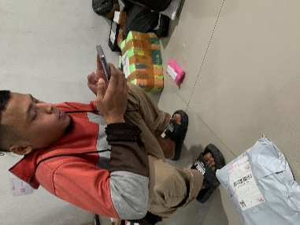

Penyebaran kuisioner di cabang Bumijawa

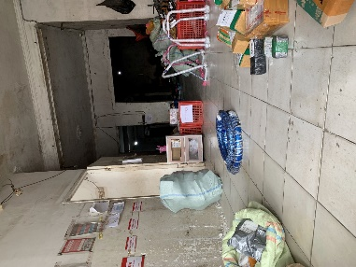

Kondisi cabang Adiwerna

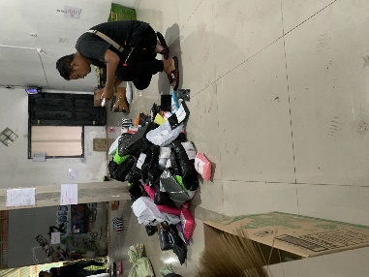 Kondisi cabang Bimujawa

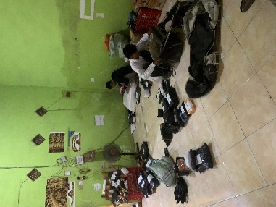Kondisi cabang Talang

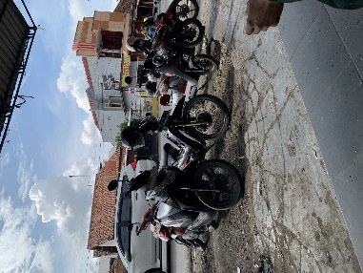Kondisi cabang Adiwern

Kondisi cabang Bumijawa

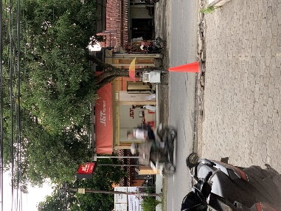

Kondisi cabang Dukuhwaru

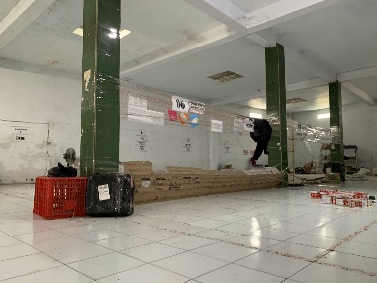

Kondisi cabang Dukuhwaru

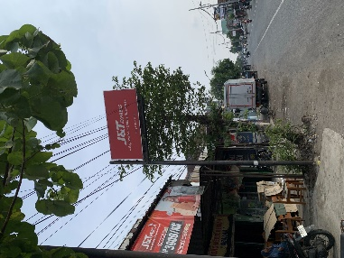

Cabang Dukuhwaru

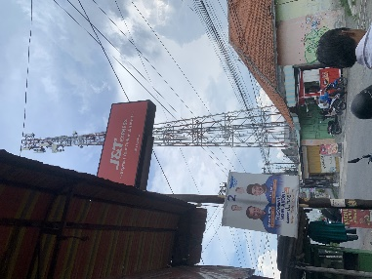

Cabng Talang

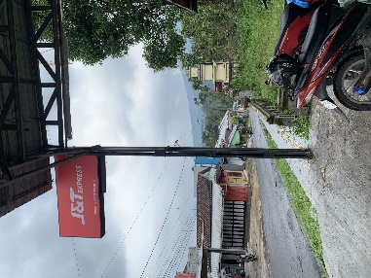Cabang Bumijawa

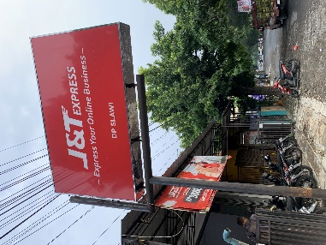

Cabang Slawi

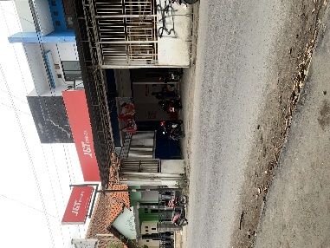Cabang Tegal Timur

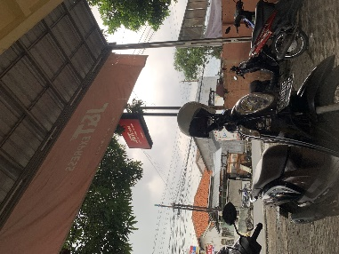CabangDukuhwaru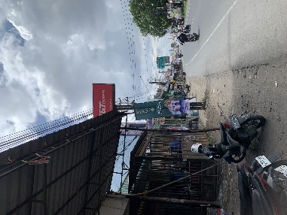Cabang Adiwerna

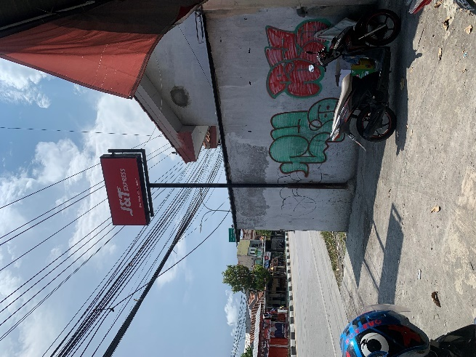

Cabang Tegal Barat